- Bastion host (Jump boxes)
  - Là 1 linux instance đứng trước private subnet, giúp kết nối SSH 1 cách bảo mật vào các instance trong private subnet
    - Giảm thiểu tấn công từ ngoài vào
  - Đặc điểm
    - Bastion host phải nằm trong public subnet
Thường chỉ cho 1 vài IP đi vào, không open internet
    - Có thể sử dụng NAT Instance như 1 bastion host
    - Có 1 public IP (thường sẽ là Elstic IP)
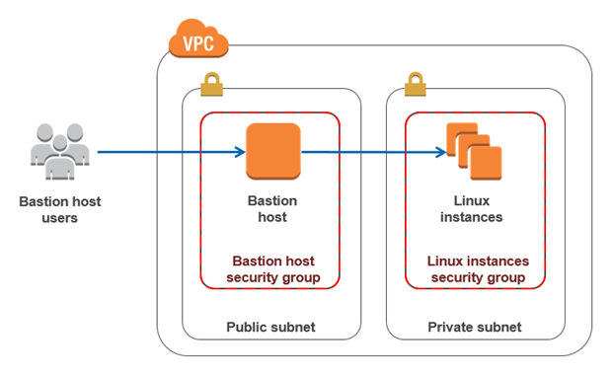
Note:
  - NAT là để traffic đi ra và Bastion host để filter traffic đi vào
  - SSH Agent Forwarding giúp kết nối SSH từ internet vào private instace thông qua bastion host mà không cần phải đặt private key lên bastion host.

- Config
  - Truy cập Instance trong private subnet
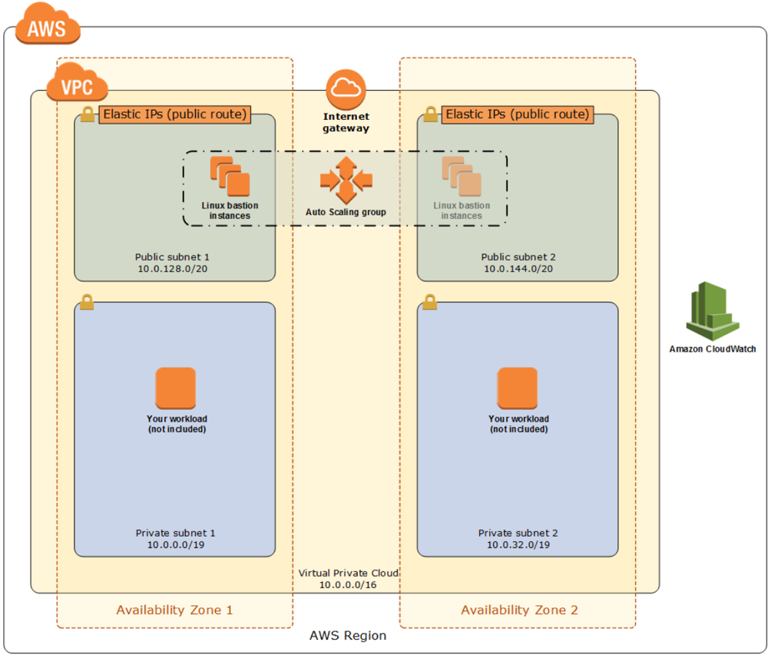
https://aws-quickstart.github.io/quickstart-linux-bastion/#_linux_bastion_hosts_on_aws
  - Connect RDB
https://aws.amazon.com/premiumsupport/knowledge-center/rds-connect-ec2-bastion-host/

- References
https://aws.amazon.com/quickstart/architecture/linux-bastion/

